Практическая работа №2
Тема: «Определение показателей безотказности системы»
Ход работы
Интерфейс:
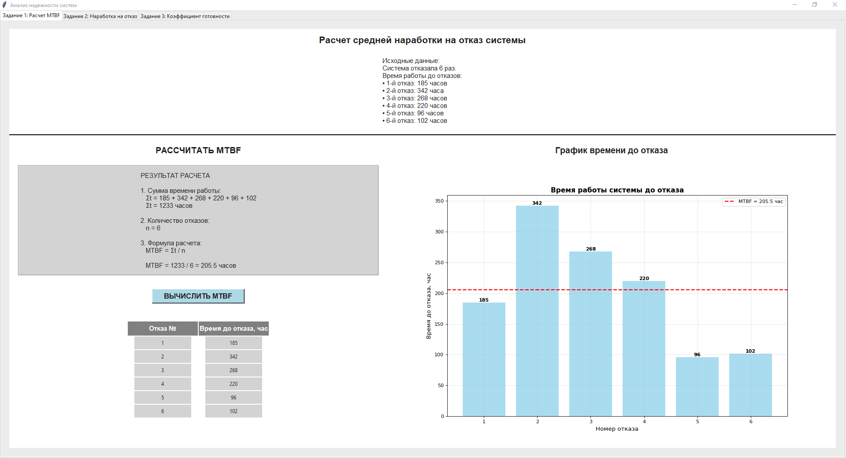

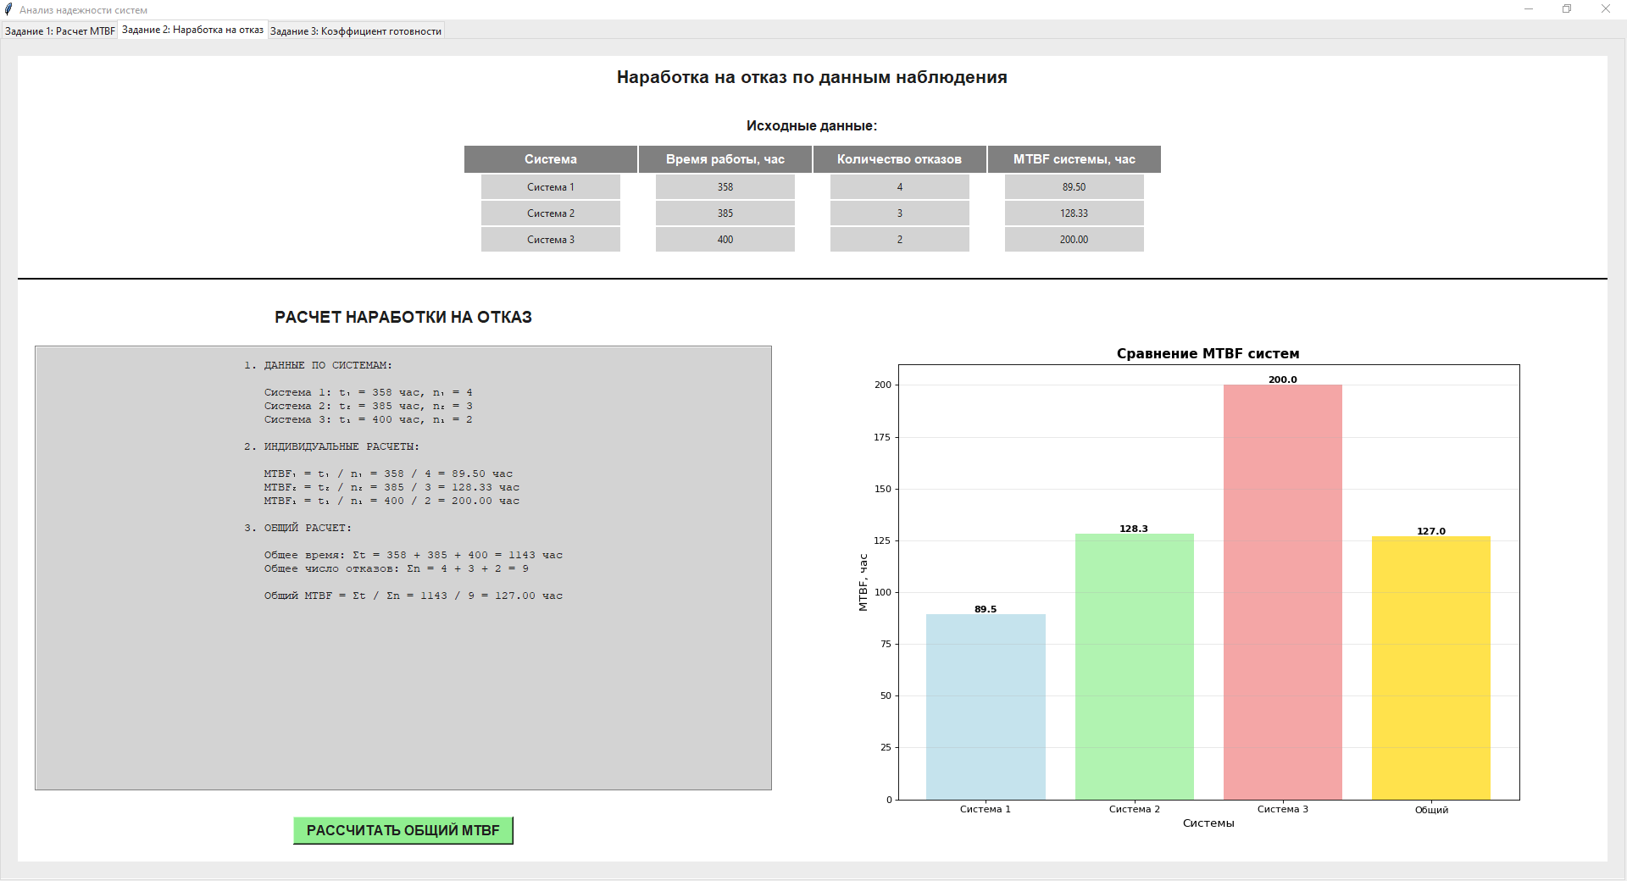

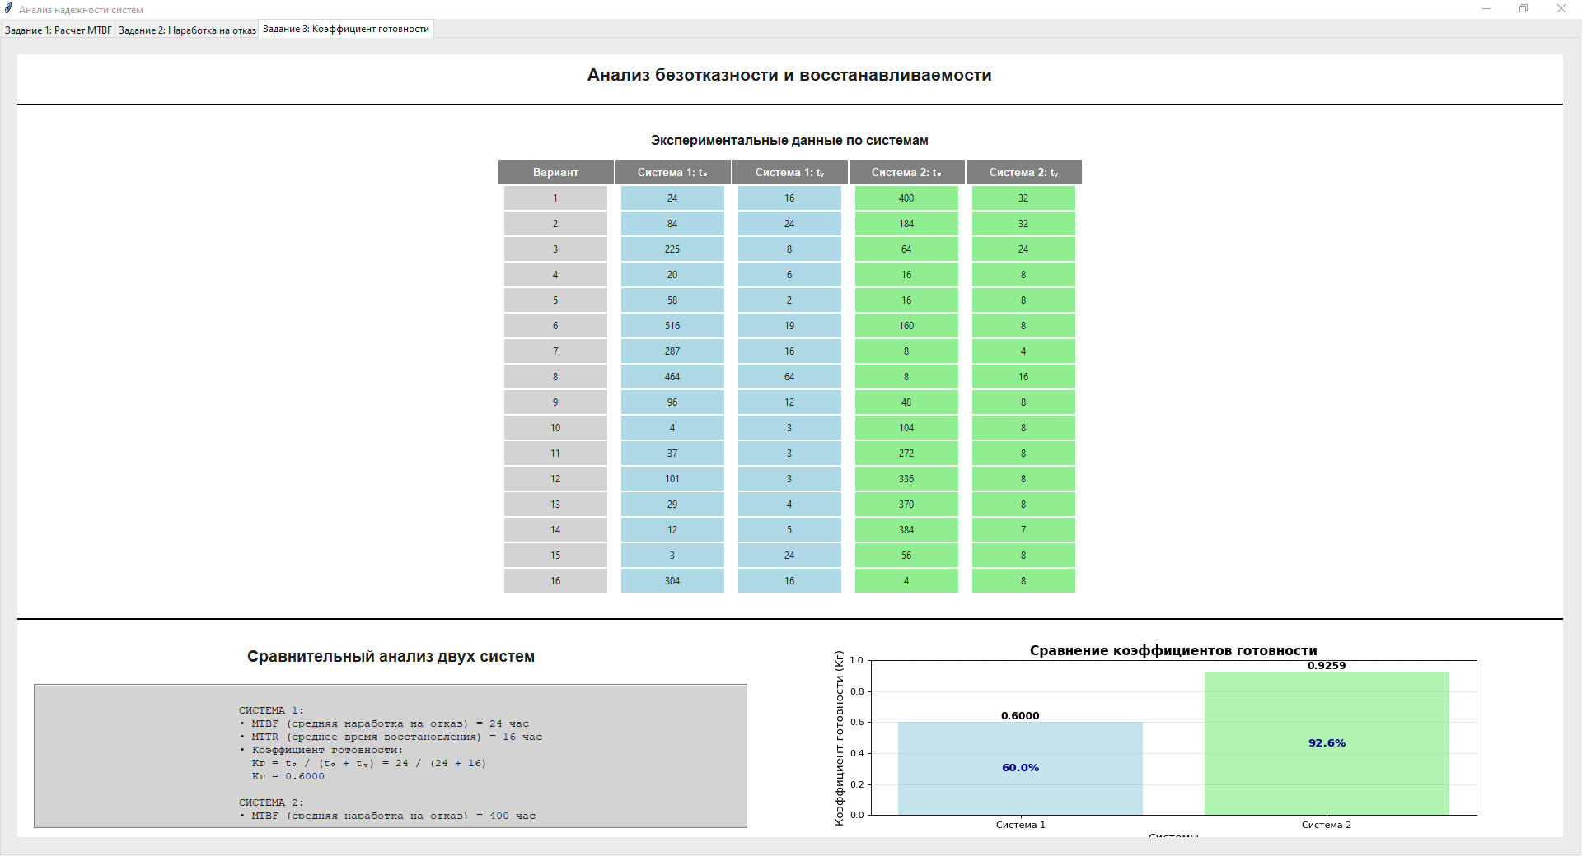

Листинг кода:

import mysql.connector
from mysql.connector import Error
import tkinter as tk
from tkinter import ttk, messagebox, font
import matplotlib.pyplot as plt
from matplotlib.backends.backend_tkagg import FigureCanvasTkAgg
from matplotlib.figure import Figure
import numpy as np

class ReliabilityAnalysisApp:
def __init__(self, root):
self.root = root
self.root.title("Анализ надежности систем")
self.root.geometry("1200x800")

# Подключение к базе данных
self.db_connection = self.connect_to_database()

# Создаем вкладки
self.notebook = ttk.Notebook(root)
self.notebook.pack(fill='both', expand=True)

# Создаем фреймы для каждой вкладки
self.frame_task1 = ttk.Frame(self.notebook)
self.frame_task2 = ttk.Frame(self.notebook)
self.frame_task3 = ttk.Frame(self.notebook)

self.notebook.add(self.frame_task1, text='Задание 1: Расчет MTBF')
self.notebook.add(self.frame_task2, text='Задание 2: Наработка на отказ')
self.notebook.add(self.frame_task3, text='Задание 3: Коэффициент готовности')

# Инициализируем интерфейсы для каждого задания
self.init_task1_ui()
self.init_task2_ui()
self.init_task3_ui()

# Загружаем данные из БД
self.load_all_data()

def connect_to_database(self):
"""Подключение к базе данных MySQL"""
try:
connection = mysql.connector.connect(
host='localhost',
user='root',
password='root',
database='system_reliability'
)
if connection.is_connected():
print("Успешное подключение к базе данных")
return connection
except Error as e:
messagebox.showerror("Ошибка подключения", f"Не удалось подключиться к БД: {e}")
return None

def load_all_data(self):
"""Загрузка всех данных из БД"""
self.load_task1_data()
self.load_task2_data()
self.load_task3_data()

# ========== ЗАДАНИЕ 1 ==========
def init_task1_ui(self):
# Основной контейнер
main_frame = tk.Frame(self.frame_task1, bg='white')
main_frame.pack(fill='both', expand=True, padx=20, pady=20)

# Заголовок
title_label = tk.Label(main_frame,
text="Расчет средней наработки на отказ системы",
font=('Arial', 16, 'bold'),
bg='white')
title_label.pack(pady=10)

# Описание
desc_text = """Исходные данные:
Система отказала 6 раз.
Время работы до отказов:
• 1-й отказ: 185 часов
• 2-й отказ: 342 часа
• 3-й отказ: 268 часов
• 4-й отказ: 220 часов
• 5-й отказ: 96 часов
• 6-й отказ: 102 часов"""

desc_label = tk.Label(main_frame, text=desc_text, justify=tk.LEFT,
font=('Arial', 11), bg='white')
desc_label.pack(pady=10)

# Разделитель
separator = tk.Frame(main_frame, height=2, bg='black')
separator.pack(fill='x', pady=10)

# Фрейм для данных и графика
content_frame = tk.Frame(main_frame, bg='white')
content_frame.pack(fill='both', expand=True)

# Левый фрейм - данные и расчет
left_frame = tk.Frame(content_frame, bg='white')
left_frame.pack(side='left', fill='both', expand=True, padx=10)

# Подзаголовок
sub_title = tk.Label(left_frame, text="РАССЧИТАТЬ MTBF",
font=('Arial', 14, 'bold'), bg='white')
sub_title.pack(pady=10)

# Результаты расчета
results_frame = tk.Frame(left_frame, bg='lightgray', bd=2, relief='groove')
results_frame.pack(pady=10, padx=10, fill='x')

results_text = """РЕЗУЛЬТАТ РАСЧЕТА

1. Сумма времени работы:
Σt = 185 + 342 + 268 + 220 + 96 + 102
Σt = 1233 часов

2. Количество отказов:
n = 6

3. Формула расчета:
MTBF = Σt / n

MTBF = 1233 / 6 = 205.5 часов"""

result_label = tk.Label(results_frame, text=results_text,
justify=tk.LEFT, font=('Arial', 11),
bg='lightgray')
result_label.pack(pady=10, padx=10)

# Кнопка расчета
calc_button = tk.Button(left_frame, text="ВЫЧИСЛИТЬ MTBF",
font=('Arial', 12, 'bold'),
bg='lightblue',
command=self.calculate_task1,
width=20)
calc_button.pack(pady=20)

# Правая часть - график
right_frame = tk.Frame(content_frame, bg='white')
right_frame.pack(side='right', fill='both', expand=True, padx=10)

graph_title = tk.Label(right_frame, text="График времени до отказа",
font=('Arial', 14, 'bold'), bg='white')
graph_title.pack(pady=10)

# Создаем график
self.create_task1_graph(right_frame)

# Таблица данных
self.create_task1_table(left_frame)

def create_task1_table(self, parent):
"""Создание таблицы для задания 1"""
table_frame = tk.Frame(parent, bg='white')
table_frame.pack(pady=20)

columns = ['Отказ №', 'Время до отказа, час']

# Заголовки таблицы
for i, col in enumerate(columns):
header = tk.Label(table_frame, text=col, font=('Arial', 11, 'bold'),
bg='gray', fg='white', width=15, padx=10, pady=5)
header.grid(row=0, column=i, padx=1, pady=1)

# Данные таблицы
data = [
(1, 185),
(2, 342),
(3, 268),
(4, 220),
(5, 96),
(6, 102)
]

for i, (failure_num, time) in enumerate(data, 1):
# Номер отказа
num_label = tk.Label(table_frame, text=str(failure_num),
bg='lightgray', width=15, padx=10, pady=5)
num_label.grid(row=i, column=0, padx=1, pady=1)

# Время
time_label = tk.Label(table_frame, text=str(time),
bg='lightgray', width=15, padx=10, pady=5)
time_label.grid(row=i, column=1, padx=1, pady=1)

def create_task1_graph(self, parent):
"""Создание графика для задания 1"""
fig = Figure(figsize=(6, 4), dpi=80)
ax = fig.add_subplot(111)

# Данные для графика
failures = [1, 2, 3, 4, 5, 6]
times = [185, 342, 268, 220, 96, 102]
mtbf_value = 205.5 # Среднее значение

# Строим столбчатую диаграмму
bars = ax.bar(failures, times, color='skyblue', alpha=0.7)

# Линия среднего значения
ax.axhline(y=mtbf_value, color='red', linestyle='--', linewidth=2,
label=f'MTBF = {mtbf_value:.1f} час')

# Настройка графика
ax.set_xlabel('Номер отказа', fontsize=12)
ax.set_ylabel('Время до отказа, час', fontsize=12)
ax.set_title('Время работы системы до отказа', fontsize=14, fontweight='bold')
ax.set_xticks(failures)
ax.grid(True, alpha=0.3)
ax.legend()

# Добавляем значения на столбцы
for bar, time in zip(bars, times):
height = bar.get_height()
ax.text(bar.get_x() + bar.get_width()/2., height,
f'{time}', ha='center', va='bottom', fontweight='bold')

# Встраиваем график в tkinter
canvas = FigureCanvasTkAgg(fig, parent)
canvas.draw()
canvas.get_tk_widget().pack(fill='both', expand=True)

def load_task1_data(self):
"""Загрузка данных для задания 1"""
# В этом интерфейсе данные жестко заданы
pass

def calculate_task1(self):
"""Расчет MTBF для задания 1"""
times = [185, 342, 268, 220, 96, 102]
total_time = sum(times)
failures = len(times)
mtbf = total_time / failures

messagebox.showinfo("Результат расчета",
f"MTBF = {total_time} / {failures} = {mtbf:.1f} часов")

# ========== ЗАДАНИЕ 2 ==========
def init_task2_ui(self):
# Основной контейнер
main_frame = tk.Frame(self.frame_task2, bg='white')
main_frame.pack(fill='both', expand=True, padx=20, pady=20)

# Заголовок
title_label = tk.Label(main_frame,
text="Наработка на отказ по данным наблюдения",
font=('Arial', 16, 'bold'),
bg='white')
title_label.pack(pady=10)

# Создаем таблицу с данными
self.create_task2_table(main_frame)

# Разделитель
separator = tk.Frame(main_frame, height=2, bg='black')
separator.pack(fill='x', pady=20)

# Фрейм для расчета
calc_frame = tk.Frame(main_frame, bg='white')
calc_frame.pack(fill='both', expand=True)

# Левая часть - расчет
left_calc_frame = tk.Frame(calc_frame, bg='white')
left_calc_frame.pack(side='left', fill='both', expand=True, padx=10)

# Подзаголовок
sub_title = tk.Label(left_calc_frame, text="РАСЧЕТ НАРАБОТКИ НА ОТКАЗ",
font=('Arial', 14, 'bold'), bg='white')
sub_title.pack(pady=10)

# Результаты расчета
results_text = """1. ДАННЫЕ ПО СИСТЕМАМ:

Система 1: t₁ = 358 час, n₁ = 4
Система 2: t₂ = 385 час, n₂ = 3
Система 3: t₃ = 400 час, n₃ = 2

2. ИНДИВИДУАЛЬНЫЕ РАСЧЕТЫ:

MTBF₁ = t₁ / n₁ = 358 / 4 = 89.50 час
MTBF₂ = t₂ / n₂ = 385 / 3 = 128.33 час
MTBF₃ = t₃ / n₃ = 400 / 2 = 200.00 час

3. ОБЩИЙ РАСЧЕТ:

Общее время: Σt = 358 + 385 + 400 = 1143 час
Общее число отказов: Σn = 4 + 3 + 2 = 9

Общий MTBF = Σt / Σn = 1143 / 9 = 127.00 час"""

results_frame = tk.Frame(left_calc_frame, bg='lightgray', bd=2, relief='groove')
results_frame.pack(pady=10, padx=10, fill='both', expand=True)

result_label = tk.Label(results_frame, text=results_text,
justify=tk.LEFT, font=('Courier', 10),
bg='lightgray')
result_label.pack(pady=10, padx=10)

# Кнопка расчета
calc_button = tk.Button(left_calc_frame, text="РАССЧИТАТЬ ОБЩИЙ MTBF",
font=('Arial', 12, 'bold'),
bg='lightgreen',
command=self.calculate_task2,
width=25)
calc_button.pack(pady=20)

# Правая часть - график
right_calc_frame = tk.Frame(calc_frame, bg='white')
right_calc_frame.pack(side='right', fill='both', expand=True, padx=10)

self.create_task2_graph(right_calc_frame)

def create_task2_table(self, parent):
"""Создание таблицы для задания 2"""
table_frame = tk.Frame(parent, bg='white')
table_frame.pack(pady=10)

# Заголовок таблицы
table_title = tk.Label(table_frame, text="Исходные данные:",
font=('Arial', 12, 'bold'), bg='white')
table_title.grid(row=0, column=0, columnspan=5, pady=10)

# Заголовки колонок
headers = ['Система', 'Время работы, час', 'Количество отказов', 'MTBF системы, час']

for i, header in enumerate(headers):
header_label = tk.Label(table_frame, text=header,
font=('Arial', 11, 'bold'),
bg='gray', fg='white',
width=20, padx=10, pady=5)
header_label.grid(row=1, column=i, padx=1, pady=1)

# Данные таблицы
data = [
('Система 1', 358, 4, 89.50),
('Система 2', 385, 3, 128.33),
('Система 3', 400, 2, 200.00)
]

for i, (system, time, failures, mtbf) in enumerate(data, 2):
# Система
sys_label = tk.Label(table_frame, text=system,
bg='lightgray', width=20, padx=10, pady=5)
sys_label.grid(row=i, column=0, padx=1, pady=1)

# Время работы
time_label = tk.Label(table_frame, text=str(time),
bg='lightgray', width=20, padx=10, pady=5)
time_label.grid(row=i, column=1, padx=1, pady=1)

# Отказы
fail_label = tk.Label(table_frame, text=str(failures),
bg='lightgray', width=20, padx=10, pady=5)
fail_label.grid(row=i, column=2, padx=1, pady=1)

# MTBF
mtbf_label = tk.Label(table_frame, text=f"{mtbf:.2f}",
bg='lightgray', width=20, padx=10, pady=5)
mtbf_label.grid(row=i, column=3, padx=1, pady=1)

def create_task2_graph(self, parent):
"""Создание графика для задания 2"""
fig = Figure(figsize=(6, 5), dpi=80)
ax = fig.add_subplot(111)

# Данные для графика
systems = ['Система 1', 'Система 2', 'Система 3', 'Общий']
mtbf_values = [89.50, 128.33, 200.00, 127.00]
colors = ['lightblue', 'lightgreen', 'lightcoral', 'gold']

# Строим столбчатую диаграмму
bars = ax.bar(systems, mtbf_values, color=colors, alpha=0.7)

# Настройка графика
ax.set_xlabel('Системы', fontsize=12)
ax.set_ylabel('MTBF, час', fontsize=12)
ax.set_title('Сравнение MTBF систем', fontsize=14, fontweight='bold')
ax.grid(True, alpha=0.3, axis='y')

# Добавляем значения на столбцы
for bar, value in zip(bars, mtbf_values):
height = bar.get_height()
ax.text(bar.get_x() + bar.get_width()/2., height,
f'{value:.1f}', ha='center', va='bottom',
fontweight='bold', fontsize=10)

# Встраиваем график в tkinter
canvas = FigureCanvasTkAgg(fig, parent)
canvas.draw()
canvas.get_tk_widget().pack(fill='both', expand=True)

def load_task2_data(self):
"""Загрузка данных для задания 2"""
pass

def calculate_task2(self):
"""Расчет общего MTBF для задания 2"""
total_time = 358 + 385 + 400
total_failures = 4 + 3 + 2
overall_mtbf = total_time / total_failures

messagebox.showinfo("Результат расчета",
f"Общий MTBF = {total_time} / {total_failures} = {overall_mtbf:.2f} часов")

# ========== ЗАДАНИЕ 3 ==========
def init_task3_ui(self):
# Основной контейнер
main_frame = tk.Frame(self.frame_task3, bg='white')
main_frame.pack(fill='both', expand=True, padx=20, pady=20)

# Заголовок
title_label = tk.Label(main_frame,
text="Анализ безотказности и восстанавливаемости",
font=('Arial', 16, 'bold'),
bg='white')
title_label.pack(pady=10)

# Разделитель
separator = tk.Frame(main_frame, height=2, bg='black')
separator.pack(fill='x', pady=10)

# Создаем таблицу с данными
self.create_task3_table(main_frame)

# Разделитель
separator2 = tk.Frame(main_frame, height=2, bg='black')
separator2.pack(fill='x', pady=20)

# Фрейм для расчета
calc_frame = tk.Frame(main_frame, bg='white')
calc_frame.pack(fill='both', expand=True)

# Левая часть - расчет
left_calc_frame = tk.Frame(calc_frame, bg='white')
left_calc_frame.pack(side='left', fill='both', expand=True, padx=10)

# Подзаголовок
sub_title = tk.Label(left_calc_frame, text="Сравнительный анализ двух систем",
font=('Arial', 14, 'bold'), bg='white')
sub_title.pack(pady=10)

# Результаты расчета
results_text = """ИСХОДНЫЕ ДАННЫЕ:

• Система 1: t₀ = 24 час, tᵥ = 16 час
• Система 2: t₀ = 400 час, tᵥ = 32 час

РАСЧЕТ ПОКАЗАТЕЛЕЙ НАДЕЖНОСТИ:

СИСТЕМА 1:
• MTBF (средняя наработка на отказ) = 24 час
• MTTR (среднее время восстановления) = 16 час
• Коэффициент готовности:
Kг = t₀ / (t₀ + tᵥ) = 24 / (24 + 16)
Kг = 0.6000

СИСТЕМА 2:
• MTBF (средняя наработка на отказ) = 400 час
• MTTR (среднее время восстановления) = 32 час
• Коэффициент готовности:
Kг = t₀ / (t₀ + tᵥ) = 400 / (400 + 32)
Kг = 0.9259

ВЫВОД: Система 2 более надежна (Kг₂ > Kг₁)"""

results_frame = tk.Frame(left_calc_frame, bg='lightgray', bd=2, relief='groove')
results_frame.pack(pady=10, padx=10, fill='both', expand=True)

result_label = tk.Label(results_frame, text=results_text,
justify=tk.LEFT, font=('Courier', 10),
bg='lightgray')
result_label.pack(pady=10, padx=10)

# Кнопка расчета
calc_button = tk.Button(left_calc_frame, text="РАССЧИТАТЬ КОЭФФИЦИЕНТЫ",
font=('Arial', 12, 'bold'),
bg='lightcoral',
command=self.calculate_task3,
width=25)
calc_button.pack(pady=20)

# Правая часть - график
right_calc_frame = tk.Frame(calc_frame, bg='white')
right_calc_frame.pack(side='right', fill='both', expand=True, padx=10)

self.create_task3_graph(right_calc_frame)

def create_task3_table(self, parent):
"""Создание таблицы для задания 3"""
# Контейнер для таблицы с прокруткой
table_container = tk.Frame(parent, bg='white')
table_container.pack(pady=10)

# Заголовок таблицы
table_title = tk.Label(table_container, text="Экспериментальные данные по системам",
font=('Arial', 12, 'bold'), bg='white')
table_title.grid(row=0, column=0, columnspan=5, pady=10)

# Заголовки колонок
headers = ['Вариант', 'Система 1: t₀', 'Система 1: tᵥ',
'Система 2: t₀', 'Система 2: tᵥ']

for i, header in enumerate(headers):
header_label = tk.Label(table_container, text=header,
font=('Arial', 10, 'bold'),
bg='gray', fg='white',
width=15, padx=8, pady=5)
header_label.grid(row=1, column=i, padx=1, pady=1)

# Данные таблицы (сокращенный набор для отображения)
data = [
(1, 24, 16, 400, 32),
(2, 84, 24, 184, 32),
(3, 225, 8, 64, 24),
(4, 20, 6, 16, 8),
(5, 58, 2, 16, 8),
(6, 516, 19, 160, 8),
(7, 287, 16, 8, 4),
(8, 464, 64, 8, 16),
(9, 96, 12, 48, 8),
(10, 4, 3, 104, 8),
(11, 37, 3, 272, 8),
(12, 101, 3, 336, 8),
(13, 29, 4, 370, 8),
(14, 12, 5, 384, 7),
(15, 3, 24, 56, 8),
(16, 304, 16, 4, 8)
]

for i, (variant, sys1_t0, sys1_tv, sys2_t0, sys2_tv) in enumerate(data, 2):
# Вариант
var_label = tk.Label(table_container, text=str(variant),
bg='lightgray', width=15, padx=8, pady=5)
var_label.grid(row=i, column=0, padx=1, pady=1)

# Система 1: t₀
sys1_t0_label = tk.Label(table_container, text=str(sys1_t0),
bg='lightblue', width=15, padx=8, pady=5)
sys1_t0_label.grid(row=i, column=1, padx=1, pady=1)

# Система 1: tᵥ
sys1_tv_label = tk.Label(table_container, text=str(sys1_tv),
bg='lightblue', width=15, padx=8, pady=5)
sys1_tv_label.grid(row=i, column=2, padx=1, pady=1)

# Система 2: t₀
sys2_t0_label = tk.Label(table_container, text=str(sys2_t0),
bg='lightgreen', width=15, padx=8, pady=5)
sys2_t0_label.grid(row=i, column=3, padx=1, pady=1)

# Система 2: tᵥ
sys2_tv_label = tk.Label(table_container, text=str(sys2_tv),
bg='lightgreen', width=15, padx=8, pady=5)
sys2_tv_label.grid(row=i, column=4, padx=1, pady=1)

def create_task3_graph(self, parent):
"""Создание графика для задания 3"""
fig = Figure(figsize=(6, 5), dpi=80)
ax = fig.add_subplot(111)

# Данные для графика
systems = ['Система 1', 'Система 2']
availability = [0.6000, 0.9259] # Коэффициенты готовности
colors = ['lightblue', 'lightgreen']

# Строим столбчатую диаграмму
bars = ax.bar(systems, availability, color=colors, alpha=0.7)

# Настройка графика
ax.set_xlabel('Системы', fontsize=12)
ax.set_ylabel('Коэффициент готовности (Kг)', fontsize=12)
ax.set_title('Сравнение коэффициентов готовности', fontsize=14, fontweight='bold')
ax.set_ylim(0, 1.0)
ax.grid(True, alpha=0.3, axis='y')

# Линия идеального значения
ax.axhline(y=1.0, color='red', linestyle=':', linewidth=1, alpha=0.5)

# Добавляем значения на столбцы
for bar, value in zip(bars, availability):
height = bar.get_height()
ax.text(bar.get_x() + bar.get_width()/2., height,
f'{value:.4f}', ha='center', va='bottom',
fontweight='bold', fontsize=11)

# Процентное значение
ax.text(bar.get_x() + bar.get_width()/2., height/2,
f'{value*100:.1f}%', ha='center', va='center',
fontweight='bold', fontsize=12, color='darkblue')

# Встраиваем график в tkinter
canvas = FigureCanvasTkAgg(fig, parent)
canvas.draw()
canvas.get_tk_widget().pack(fill='both', expand=True)

def load_task3_data(self):
"""Загрузка данных для задания 3"""
pass

def calculate_task3(self):
"""Расчет коэффициента готовности для задания 3"""
# Для простоты берем первые значения из таблицы
sys1_t0 = 24
sys1_tv = 16
sys2_t0 = 400
sys2_tv = 32

kg1 = sys1_t0 / (sys1_t0 + sys1_tv)
kg2 = sys2_t0 / (sys2_t0 + sys2_tv)

result = f"СИСТЕМА 1:\n"
result += f"Kг = {sys1_t0} / ({sys1_t0} + {sys1_tv}) = {kg1:.4f}\n\n"
result += f"СИСТЕМА 2:\n"
result += f"Kг = {sys2_t0} / ({sys2_t0} + {sys2_tv}) = {kg2:.4f}\n\n"

if kg1 > kg2:
result += f"ВЫВОД: Система 1 более надежна"
elif kg2 > kg1:
result += f"ВЫВОД: Система 2 более надежна"
else:
result += f"ВЫВОД: Системы равны по надежности"

messagebox.showinfo("Результат расчета коэффициентов готовности", result)

def main():
root = tk.Tk()
app = ReliabilityAnalysisApp(root)
root.mainloop()

if __name__ == "__main__":
main()

1. Дайте определение основным показателям безотказности: наработка на отказ, среднее время восстановления, коэффициент готовности.
Наработка на отказ (MTBF - Mean Time Between Failures) - среднее время работы системы между последовательными отказами. Рассчитывается как отношение суммарной наработки системы к числу отказов за этот период.
Формула:
MTBF = Σtᵢ / n
где:
Σtᵢ - суммарное время безотказной работы,
n - количество отказов

Среднее время восстановления (MTTR - Mean Time To Repair) - среднее время, необходимое для восстановления работоспособности системы после отказа. Включает время диагностики, ремонта, тестирования.
Коэффициент готовности (Kг) - вероятность того, что система окажется в работоспособном состоянии в произвольный момент времени, кроме планируемых периодов, когда использование системы не предусмотрено.
Формула:
Kг = MTBF / (MTBF + MTTR)
или
Kг = T₀ / (T₀ + Tᵥ)
где:
T₀ - среднее время работы до отказа,
Tᵥ - среднее время восстановления
2. В чём заключается принципиальная разница между наработкой на отказ и сроком службы системы?
Принципиальные различия:

Показатель | Наработка на отказ (MTBF) | Срок службы системы
Определение | Среднее время между отказами в рабочем состоянии | Полный период эксплуатации от начала использования до окончательного вывода из эксплуатации
Характер | Характеризует частоту отказов | Характеризует долговечность
Измерение | В часах работы | В годах или часах наработки
Природа | Статистический параметр | Технико-экономический параметр
Связь | Может измеряться многократно за срок службы | Определяет предельный ресурс

3. Почему коэффициент готовности считается комплексным показателем, и как он связан с безотказностью и ремонтопригодностью?
Коэффициент готовности - комплексный показатель, потому что он:
- Интегрирует два аспекта надежности: безотказность (MTBF) и ремонтопригодность (MTTR)
- Отражает реальную эксплуатационную пригодность системы
- Учитывает как частоту отказов, так и скорость их устранения
Связь с безотказностью и ремонтопригодностью:
Безотказность → MTBF
- Чем выше MTBF, тем реже происходят отказы
- Увеличение MTBF повышает коэффициент готовности
Ремонтопригодность → MTTR
- Чем ниже MTTR, тем быстрее восстанавливается система
- Уменьшение MTTR повышает коэффициент готовности
Математическая взаимосвязь:
- Kг ↑ при: MTBF ↑ или MTTR ↓
- Kг ↓ при: MTBF ↓ или MTTR ↑
Практический смысл: Система может иметь высокую безотказность (большой MTBF), но если восстановление занимает много времени (большой MTTR), её фактическая готовность к работе будет низкой.
4. Что означают термины «отказ» и «восстановление» в контексте теории надёжности?
Отказ - событие, заключающееся в нарушении работоспособного состояния системы. Отказ означает, что система перестала выполнять хотя бы одну из своих функций в установленных пределах.
Классификация отказов:
- Внезапные (катастрофические) - возникают мгновенно
- Постепенные (параметрические) - развиваются со временем
- Полные - полная потеря работоспособности
- Частичные - ухудшение характеристик
- Независимые - не связаны с другими отказами
- Зависимые - вызваны другими отказами
Восстановление - процесс обнаружения, локализации и устранения отказа, возвращающий систему в работоспособное состояние.
Этапы восстановления:
- Обнаружение отказа - выявление факта нарушения работы
- Диагностика - определение причины и места отказа
- Ремонт/замена - устранение неисправности
- Тестирование - проверка восстановленной работоспособности
- Ввод в эксплуатацию - возврат к нормальной работе
5. Какова практическая цель расчёта показателей безотказности при эксплуатации технических систем?
Практические цели расчета показателей безотказности:
- Прогнозирование эксплуатационных расходов
- Расчет затрат на обслуживание и ремонт
- Определение необходимого количества запасных частей
- Планирование бюджета на ТО
- Оптимизация технического обслуживания
- Определение оптимальных межремонтных интервалов
- Планирование профилактических работ
- Создание эффективных графиков ТО
- Обеспечение безопасности
- Оценка рисков аварийных ситуаций
- Определение критических компонентов
- Планирование мер по повышению безопасности
- Планирование ресурсов
- Расчет необходимого количества обслуживающего персонала
- Определение времени простоя оборудования
- Оптимизация использования ресурсов
- Сравнительный анализ
- Выбор наиболее надежного оборудования при закупках
- Сравнение различных систем и технологий
- Оценка эффективности модернизации
- Гарантийные обязательства
- Обоснование гарантийных сроков
- Расчет вероятности отказов в гарантийный период
- Планирование резервов на гарантийное обслуживание
- Управление жизненным циклом
- Определение оптимального времени замены оборудования
- Планирование модернизации и вывода из эксплуатации
- Оценка остаточного ресурса
- Повышение эффективности производства
- Минимизация простоев оборудования
- Увеличение коэффициента использования
- Повышение общей производительности
Вывод:
Работа подтвердила важность системного подхода к оценке надежности технических систем. Полученные количественные показатели и разработанный программный инструмент предоставляют практическую основу для:
- Объективной оценки текущего состояния оборудования
- Прогнозирования эксплуатационных характеристик
- Принятия управленческих решений по обслуживанию и модернизации
- Повышения эффективности использования технических систем
Реализованная программа может быть использована в производственной практике для мониторинга и анализа надежности широкого спектра технических систем, способствуя повышению их эксплуатационной готовности и снижению затрат на обслуживание.

